Patios a segueing:
- Guarder est document en guestroom equip.
- Remembrance segment e integument employee: ApellidoNombre_ActividadesUD4
- En el transcurso de las clases, el alumnado irá completando el documento según se indique en el enunciado de las actividades.

Actividades 4.1 2
Actividades 4.2 3

Actividades 4.1
Siguiendo las indicaciones del apartado ‘Depurar el código’ del Pdf ‘Visual Studio_2019_Depuración y pruebas’, añadir las capturas de pantalla indicadas a la actividad de la plataforma Moodle
Ref. Web
Capturas a añadir:
- Proyecto creado:
Se crea un proyecto de aplicación de consola de .NET Core. Se crea un “cs” llamado program.cs , se reemplaza todo el código generado en el program.cs por el código del pdf que estamos siguiendo.
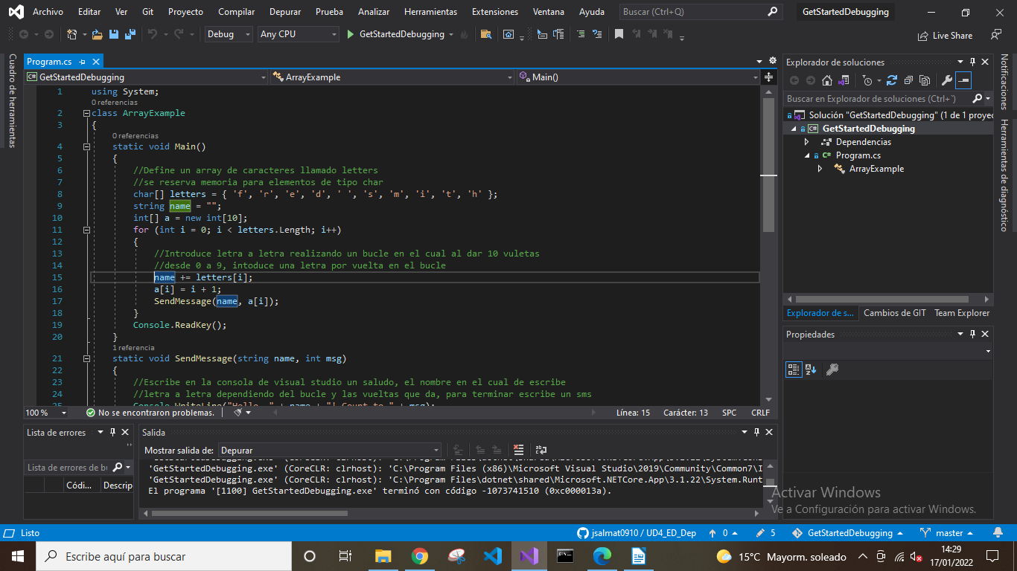

- Depuración línia name:
Para poder iniciar la depuración pulsamos “F5” ó punsaldo con el ratón el simbolo “play” en verde en la barra de herramientas del visual studio 2019. Este es el resultado:
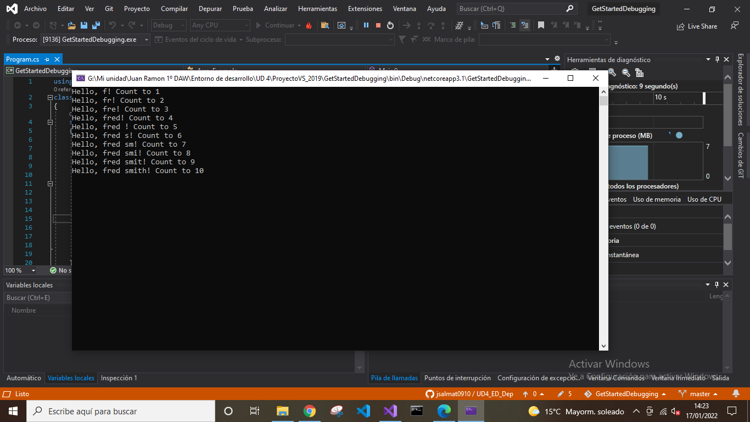
Establecemos un punto de interrupción para que la depuración se detenga en el punto indicado , se desactiva la depuración automática y continuamos con la manual pulsando “F11”.
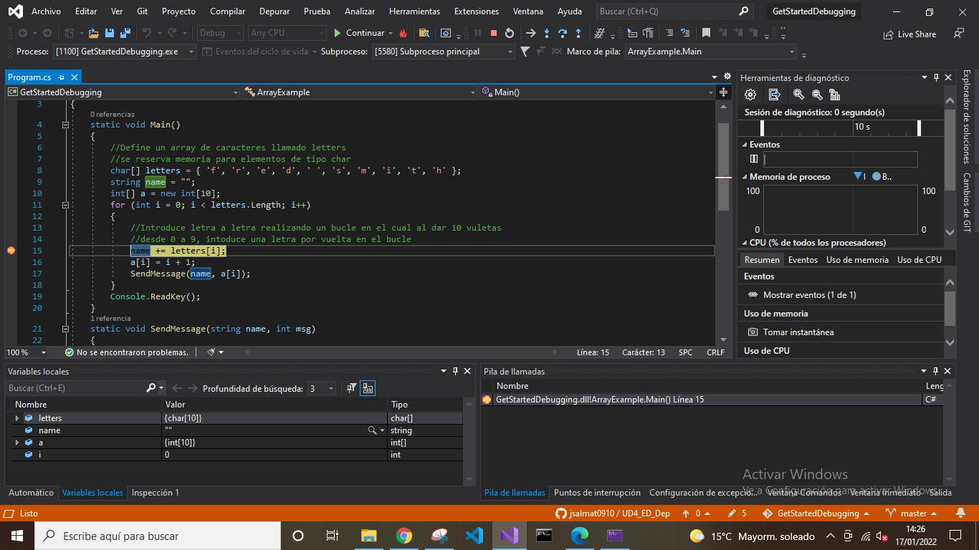
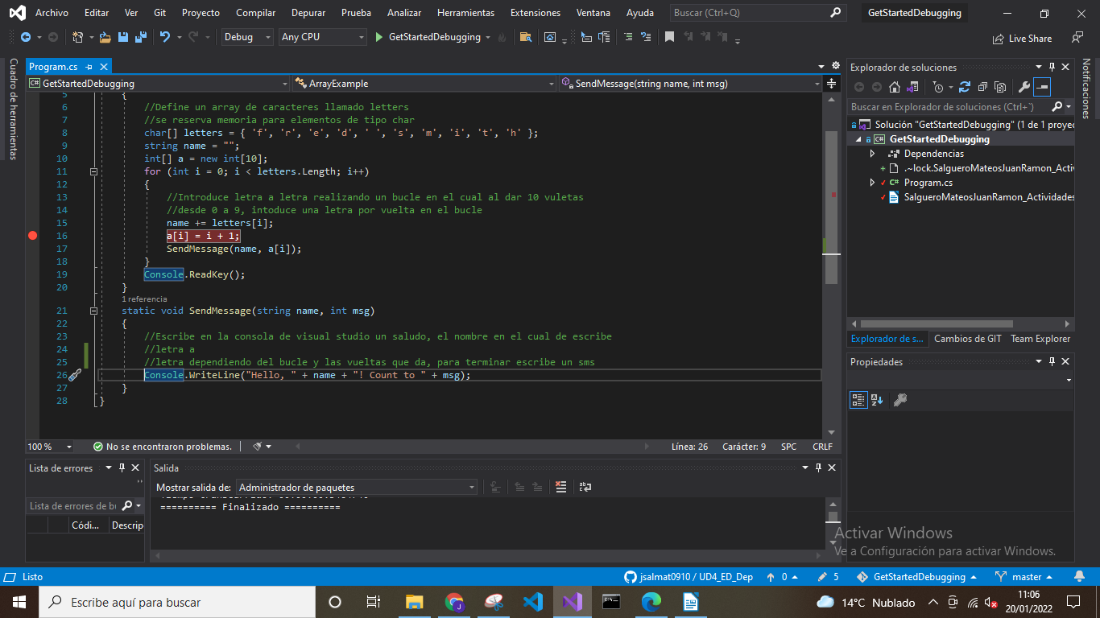

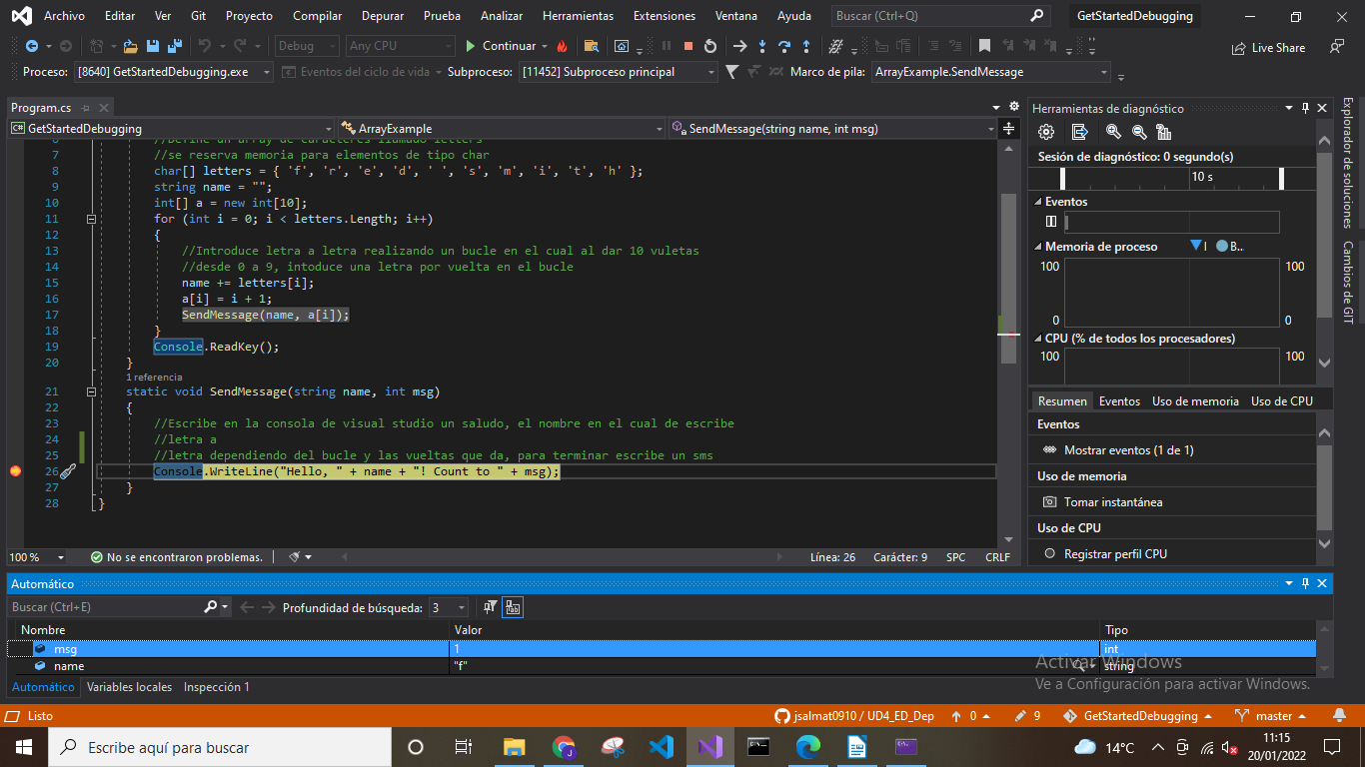
- Ventana automatica:
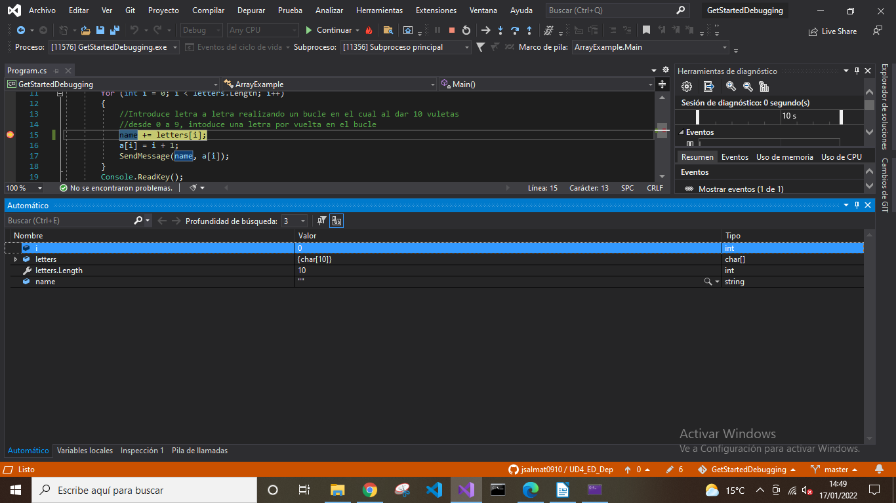
En la ventana auromática se ven las variables y el valor actual que tienen. En la ventana automatica se visualizan todas las variables que estan situadas en esa línea de interrupción.

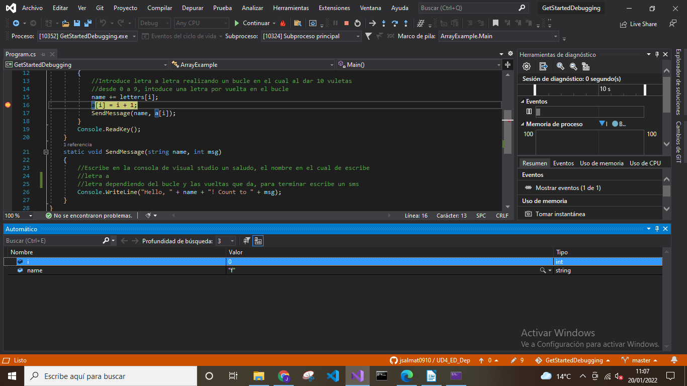

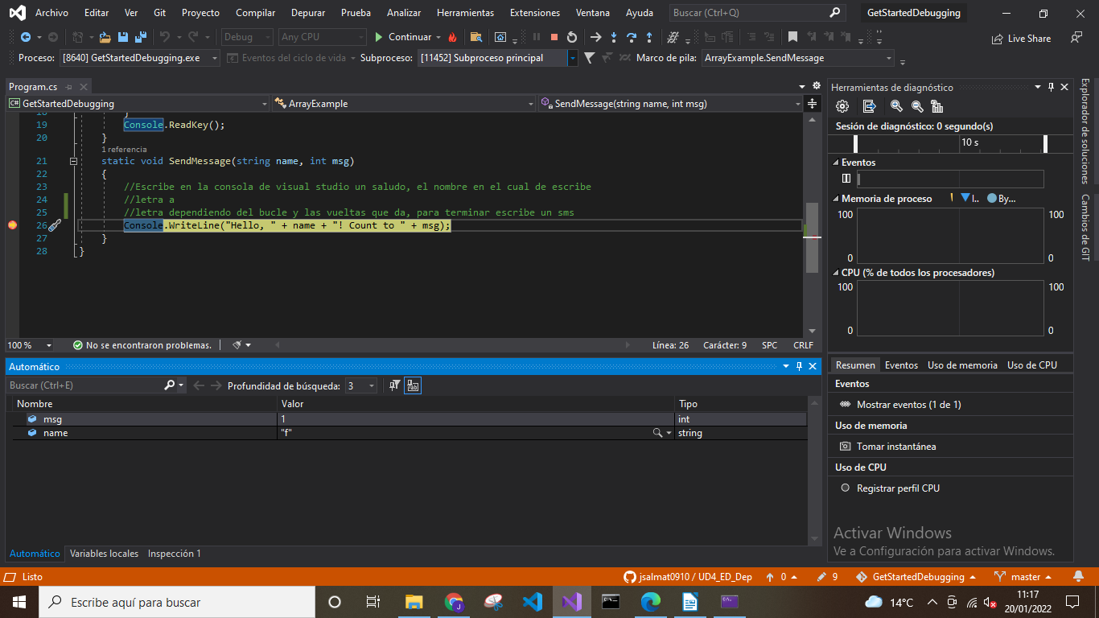

- Vedanta variables locales:
En la ventana de las variables locales se visualizan las variables que se encuentran en el ámbito actual,
con el contexto de ejecución actual.
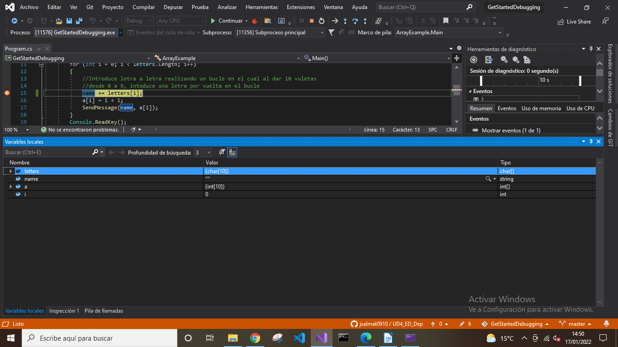
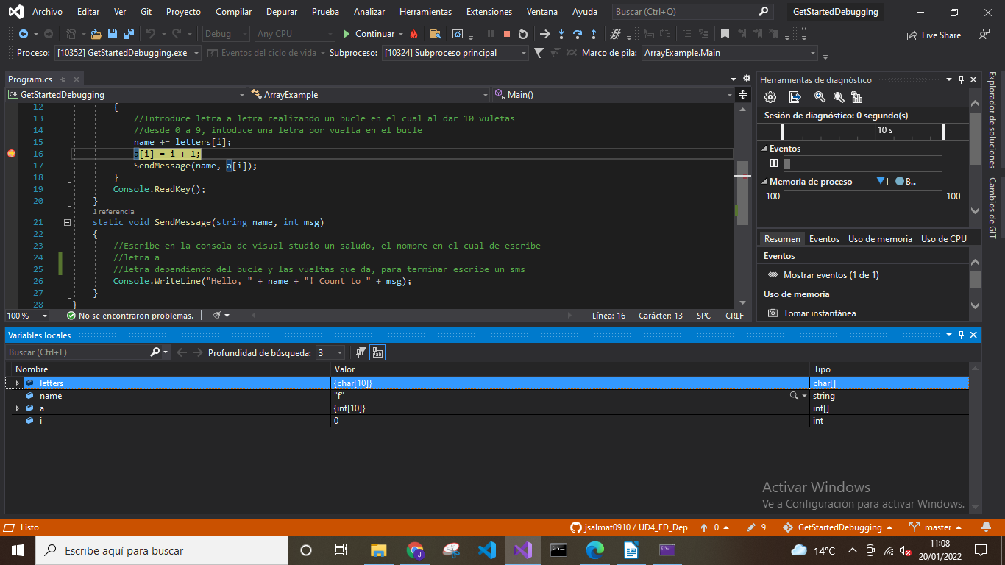

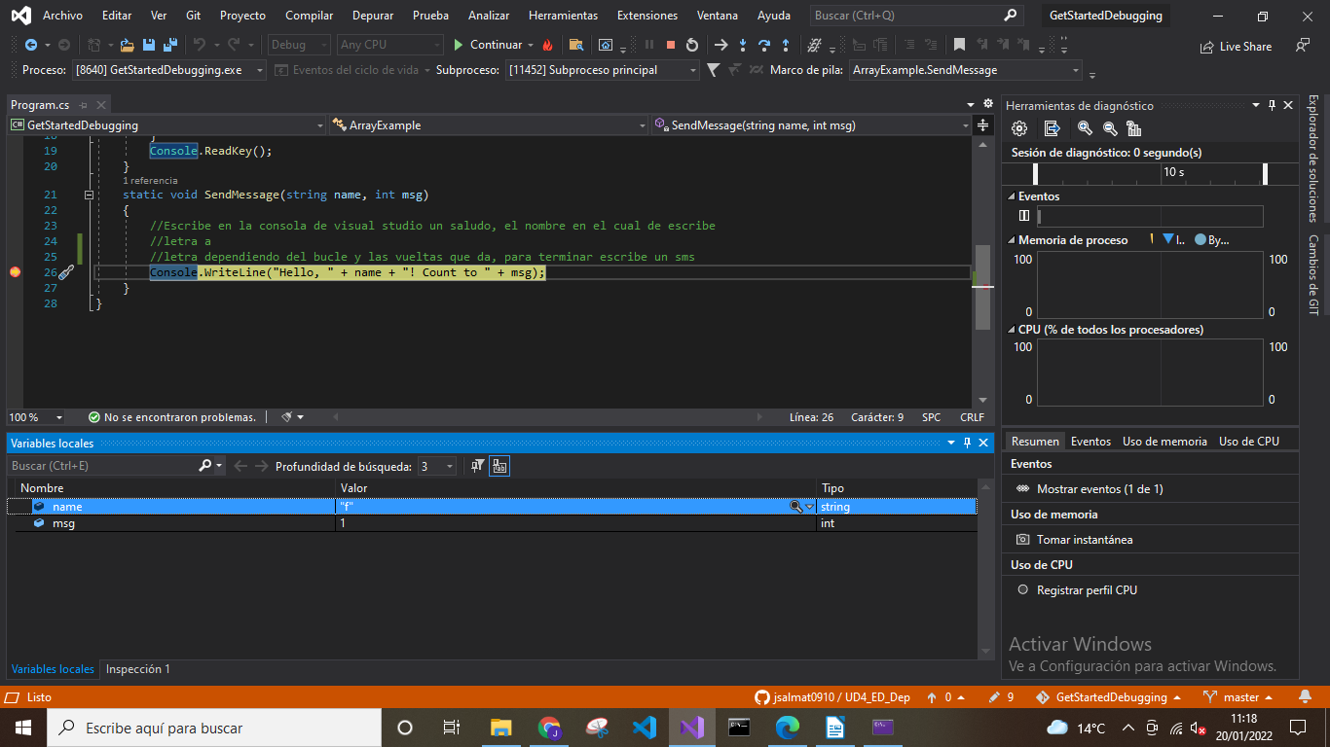
- Vedanta Inspection (variable name):
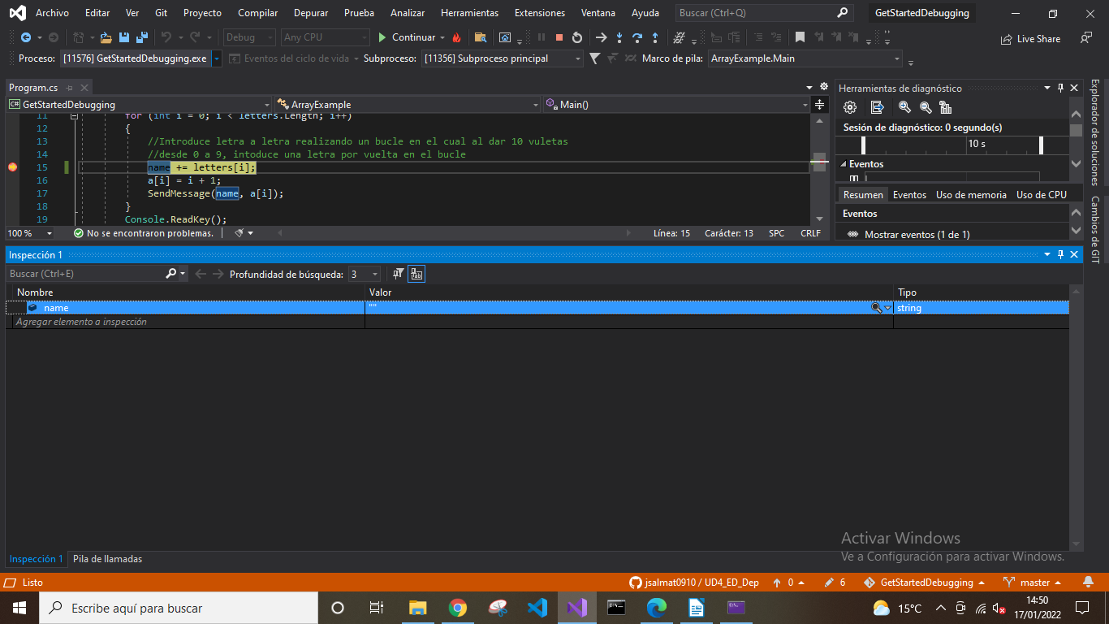
En la ventana de inspección se usa para especificar una variable que se quiera supervisar.

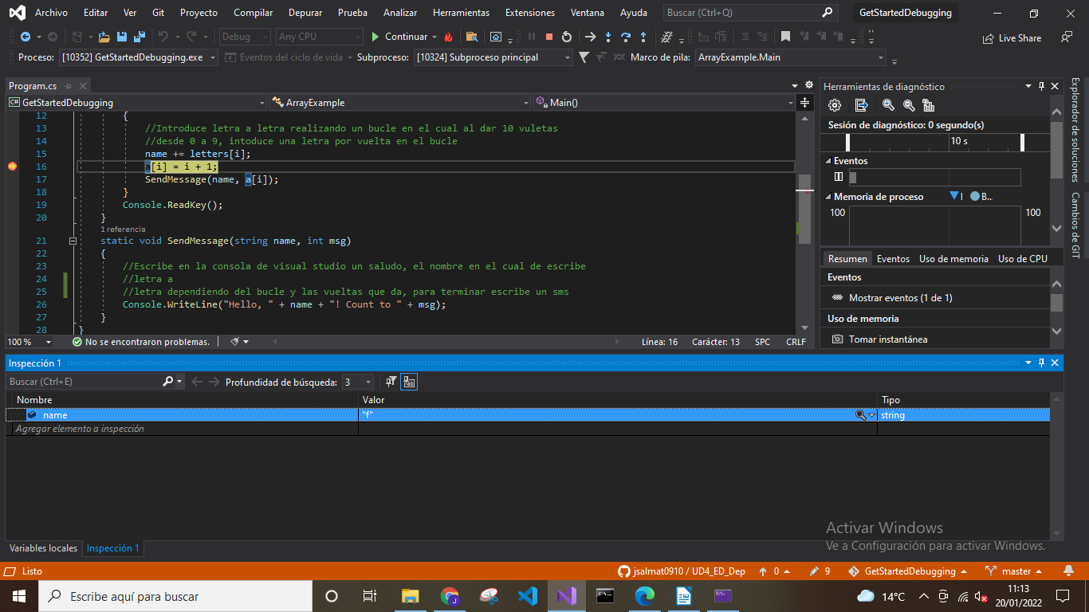
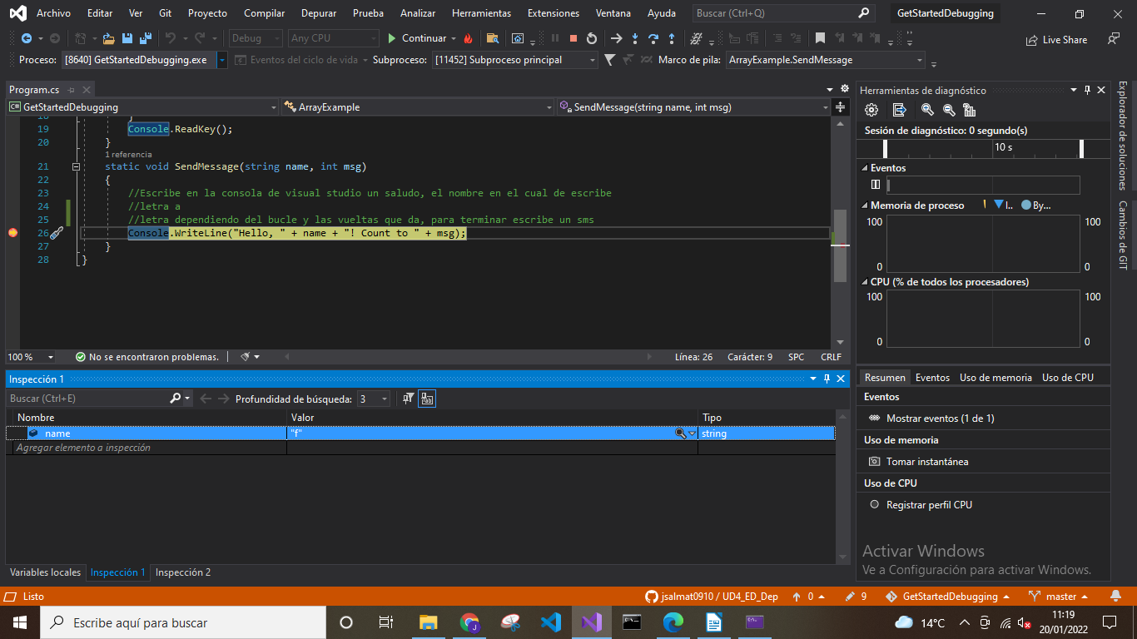

- Ventana pila de llamadas (El metodo Send Message):
En la ventana de pilas de llamadas se muestra el orden en el que se llama a los métodos y las funciones.
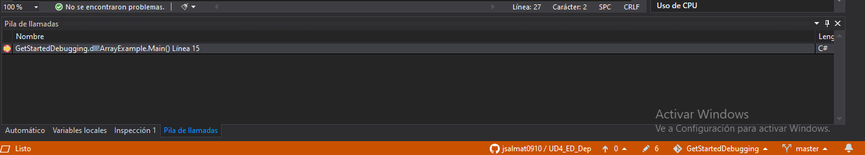
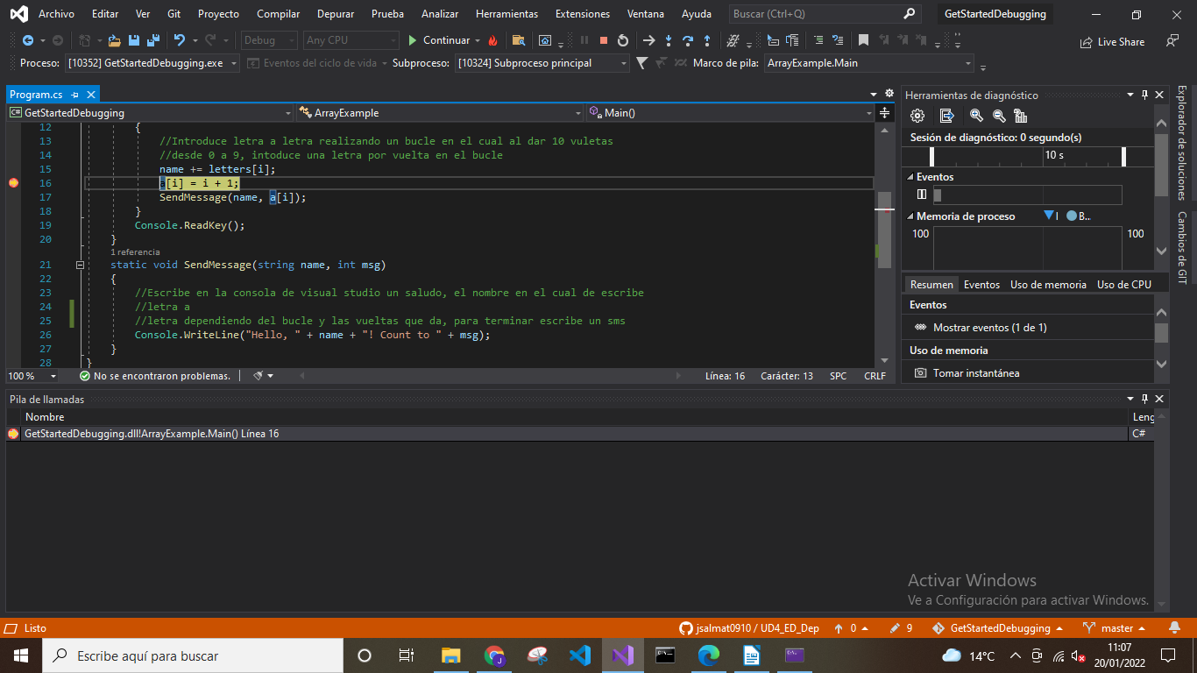
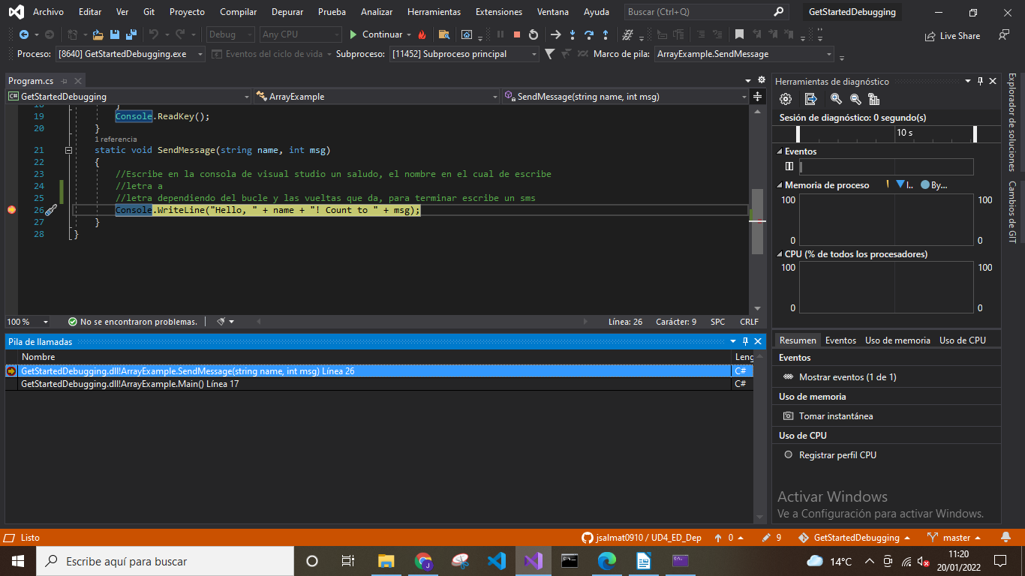

Actividades 4.2
Siguiendo las indicaciones del apartado ‘Pruebas unitarias’ del Pdf ‘Visual Studio_2019_Depuración y pruebas’, añadir las capturas de pantalla indicadas a la actividad de la plataforma Moodle
Ref. Web

Capturas a añadir:
- Proyecto creado
- Agrega referencia de proyecto.
- Agregue código al método de prueba unitaria.
- Ventana Explorador de pruebas.
- Ventana Test Explorer

